INFORMACJE ORGANIZACYJNE
- Przyjazd na miejsce: autokar wysadza uczestników protestu na ul. Świętojerskiej 18 (pas przeznaczony wyłącznie dla autokarów) i odjeżdża na parking docelowy na Torwarze ul. Łazienkowska 6 (miejsce oznaczone na mapie). Dystans do miejsca spotkania na pl. Krasińskich ok. 300 m.
- Wskazane jest dla uczestników protestu posiadanie przy sobie dowodu osobistego oraz zaświadczenia o odbytym szczepieniu przeciw COVID-19
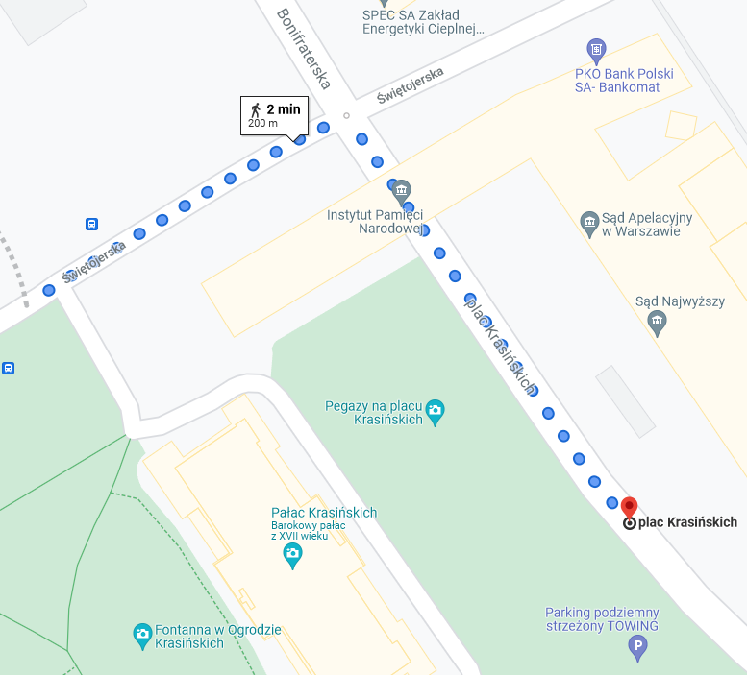
- Opiekunowie grup nakładają obowiązkowo kamizelki odblaskowe (do nabycia we własnym zakresie, decyzja organizatorów) – w razie pytań podczas protestu mogą kontaktować się
z Martą Tomczuk tel. 500 097 868 lub Patrycją Paradowską tel. 695 350 261.
- Miejsce spotkania pielęgniarek i położnych: godzina 11.30, Plac Krasińskich, okolice Sądu Najwyższego.
- Formułowanie kolumny: Baner Naczelnej Izby Pielęgniarek i Położnych
  - Członkowie Naczelnej Rady Pielęgniarek i Położnych wraz z Przewodniczącymi
i przedstawicielami organów
  - Izby Okręgowe w kolejności:
    - Dolnośląskie (Jelenia Góra, Wałbrzych, Wrocław)
    - kujawsko-pomorskie (Bydgoszcz, Toruń, Włocławek)
    - lubelskie (Biała Podlaska, Chełm, Lublin, Zamość)
    - lubuskie (Gorzów Wlkp., Zielona Góra)
    - łódzkie (Łódź, Sieradz)
    - małopolskie (Kraków, Nowy Sącz, Tarnów)
    - mazowieckie (Ciechanów, Ostrołęka, Płock, Radom, Siedlce, Warszawa)
    - opolskie (Opole)
    - podkarpackie (Krosno, Przeworsk, Rzeszów)
    - podlaskie (Białystok, Łomża, Suwałki)
    - pomorskie (Gdańsk, Słupsk)
    - śląskie (Bielsko-Biała, Częstochowa, Katowice)
    - świętokrzyskie (Kielce)
    - warmińsko-mazurskie (Elbląg, Olsztyn)
    - wielkopolskie (Kalisz, Konin, Leszno, Piła, Poznań)
    - zachodniopomorskie (Koszalin, Szczecin)
- Trasa przemarszu kolumny: zaznaczona na mapie, dystans ok. 4,5 km.
- Zakończenie protestu: planowane na godzinę 16.00 przy Kancelarii Prezesa Rady Ministrów – stamtąd uczestnicy dotrą pieszo do autokarów zaparkowanych na Torwarze (dystans ok. 2 km).
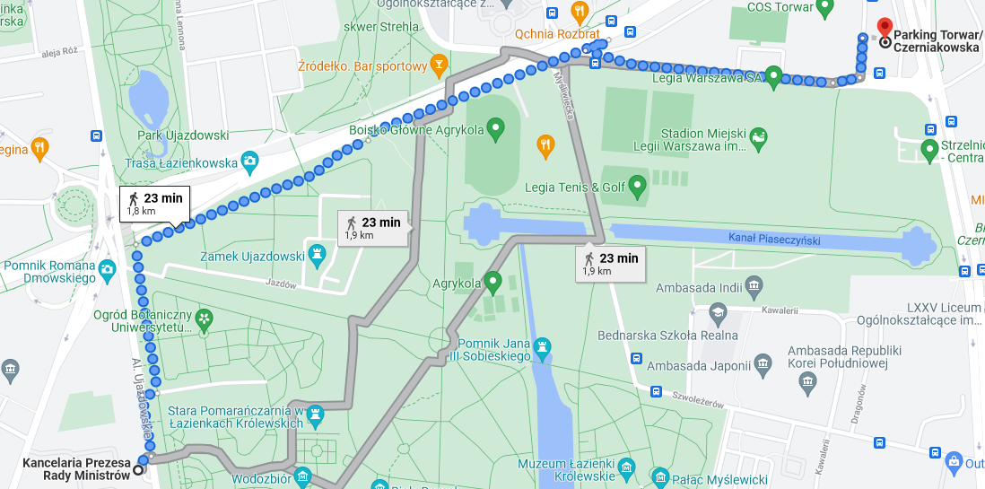
- Gadżety: czepki, koszulki i parasole zostały już wysłane i powinny zostać dostarczone przez kuriera do oipip we wtorek 2.09.2021 r., banery dotrą w środę 8.09.2021 r. wraz z instrukcją montażu.
POSTULATY PIELĘGNIAREK I POŁOŻNYCH
- Żądamy pilnej zmiany ustawy dotyczącej wynagrodzeń, która obecnie pomija doświadczenie i posiadane kwalifikacje pielęgniarek i położnych.
- Domagamy się przywrócenia norm zatrudnienia pielęgniarek i położnych zapewniających bezpieczeństwo zdrowotne pacjentom i bezpieczne wykonywanie zawodów medycznych.
- Apelujemy o zwiększenie liczby pielęgniarek i położnych do poziomu średniej europejskiej i uznanie zawodów pielęgniarki i położnej w publicznej ochronie zdrowia za zawody deficytowe.
- Domagamy się ochrony pielęgniarek i położnych przed hejtem i agresją.
- Oczekujemy wprowadzenia urlopu zdrowotnego dla poratowania zdrowia dla pielęgniarek i położnych pracujących w systemie zmianowym oraz dodatku motywacyjnego dla emerytek pracujących w publicznej ochronie zdrowia.
- Żądamy urealnienia wyceny świadczeń zdrowotnych w publicznej ochronie zdrowia.
- Domagamy się realizacji „Polityki Wieloletniej Państwa na Rzecz Pielęgniarstwa
i Położnictwa w Polsce”.

